Викторина-КВН "Информатика вокруг нас"
Ведущий 1.
Какая лодка в море смеха,
Ложась порою в сильный крен,
Проводит свой маршрут с успехом?
Наш молодежный КВН!
Кто там медлителен и скучен,
Как лед сползающих морен?
Поближе к сцене сядьте лучше,
Сейчас начнется КВН!
Ведущий 1.
Добрый день! Мы рады приветствовать вас в этом зале. Сегодня мы начинаем КВН по информатике.
Разрешите представить вам жюри в составе:
Председатель жюри: ___________________
Члены жюри: _________________________
Настало время познакомиться с командами.
Ведущий 2:
Чтобы спорилось нужное дело,
Чтобы в жизни не знать неудач,
Вы в поход отправляетесь смело
В мир загадок и сложных задач.
Сегодня в поединке скрестят свои шпаги команды " ____" и команда "***". Прошу выйти участников на сцену.
Эрудит.
Команды приглашаются на сцену для участия в конкурсе "эрудит".
Ведущий 2: Конкурс "Эрудит" представляет собой "Блиц-опрос". Команды выстраиваются в очередь по одному человеку и отвечают на вопросы по очереди. На ответ - 1 секунда. За верный ответ - 1 балл. Будьте внимательны, не ошибайтесь!
Ведущий 1:
Ну а кто первым будет отвечать на вопросы этого тура, мы сейчас узнаем. Капитанов команд я попрошу вытащить жребий. Итак, ::::..
- Единица измерения информации (бит)
- Специальная программа, выполняющая нежелательные для пользователя действия на компьютере (вирус)
- Строго определенная последовательность действий при решении задачи (алгоритм)
- Указание исполнителю (команда)
- Мировой лидер в производстве компьютеров (Intel)
- Символ - разделитель (пробел)
- Гибкий магнитный диск (дискета)
- Фирма, предоставляющая услуги пользования интернетом (провайдер)
- "Мозг" компьютера (процессор)
- Взломщик компьютерных программ (хакер)
- Истребитель вирусов (антивирус)
- Печатающее устройство (принтер)
- Указатель местоположения на экране (курсор)
- Начинающий пользователь (чайник)
- На одной руке 5 пальцев. Сколько пальцев на 10 руках? (50)
- Обычно месяц заканчивается 30 или 31-м числом. В каком месяце есть 28-ое? (во всех)
- Палку нужно распилить на 12 частей. Сколько потребуется распилов? (11)
- Горело 7 свечей. З погасло. Сколько свечей осталось? (3, остальные сгорели)
Предварительный подсчет баллов.
Ведущий 2: Слово жюри. Оцените итоги конкурса "Эрудит". (МУЗЫКИ НЕТ- ТИШИНА)
Конкурс капитанов.
Ведущий 2: А пока команды отдыхают, на сцену приглашаются капитаны команд.
Предлагаются 4 карточки с вопросами. Капитаны выбирают по 2 вопроса. Думают над вопросами 3 минуты. Верный ответ - 1 балл. За досрочный ответ - 1 балл.
Капитану команды №______
Какая связь между городом в Англии, ружьем калибра 30х30 и одним из элементов компьютера? (все они связаны словом "Винчестер")
Вы - пилот самолета, летящего из Гаваны в Москву с двумя пересадками в Алжире. Сколько лет пилоту? (Вы - пилот, значит столько лет сколько вам)
Капитану команды №______
1. Вы заходите в малознакомую комнату, которая затемнена. В ней есть две лампы - газовая и бензиновая. Что вы зажжете в первую очередь? (Спичку)
2. Когда появился манипулятор типа "мышь", то для него в русском языке некоторое время использовалось название по имени персонажа известной русской сказки. Назовите имя этого персонажа. (Колобок)
Ведущий 2: Итак, уважаемое жюри, ваше слово: (МУЗЫКИ НЕТ- ТИШИНА)
Дешифратор.
Ведущий 1: Ни для кого не секрет, что одну и ту же информацию можно передавать разными сигналами и разными способами. В рассказе Артура Конан Дойла "Пляшущие человечки" преступник применял оригинальный код для записи своих угроз.
Наш следующий конкурс "Дешифратор" Команде выдаются карточки с пословицами, которые перефразированы на компьютерный лад. Ваша задача перевести их в общепринятую форму за 2 минуты. За верный ответ - 1 балл.
- Лучше Корвет на столе, чем Pentium во сне. (Синица в руке, а журавль в небе)
- Каждая новая программа - это хорошо забытая старая. (Все новое - это хорошо забытое старое)
- По компьютерам встречают, по программам провожают. (По одежке встречают по уму провожают)
- Дареному компьютеру в системный блок не заглядывают (Дареному коню в рот не заглядывают)
- По ноутбуку встречают, по уму провожают. (По одежке встречают, по уму провожают)
- Не все то WINDOWS, что висит. (Не все то золото, что блестит)
- Что из корзины удалено, то пропало (Что с воза упало, то пропало)
- Хороший процессор - холодный процессор (Хороший враг-мертвый враг)
Ведущий 2: Слово нашему жюри. (МУЗЫКИ НЕТ- ТИШИНА)
Инфоребусы.
Ведущий 1: Помните анекдот: "Встретились двое глухих. Один держит в руке удочку. Другой спрашивает:
- "Ты что на рыбалку собрался?"
- "Да нет, я на рыбалку"
- "А я думал, ты на рыбалку:"
Информация была передана, но была адресатом неверно истолкована. При любом обмене информацией и приёмник и источник должны воспринимать ее одинаково, иначе этот обмен не будет иметь никакого смысла.
Ведущий 2:
Мы переходим к следующему конкурсу - "Инфоребусы"
ГОЛОС за шторой: (рекламная пауза)
Рисунки для конкурса Инфоребусы любезно предоставлены нашим спонсором : учителем ИЗО _________
Техническое оснащение конкурса предоставлено другими нашими спонсорами: учителем информатики __________
Командам дается по 5 ребусов на компьютерную тематику, необходимо разгадать их течение 5 минут.
(за досрочный ответ 1 балл)
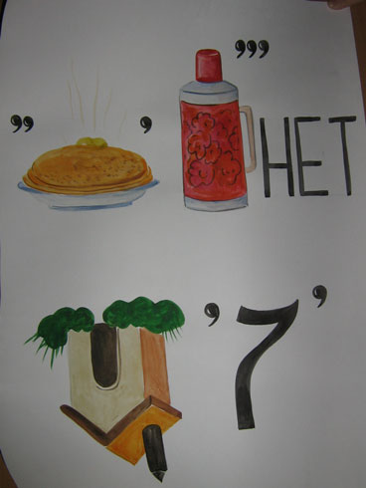
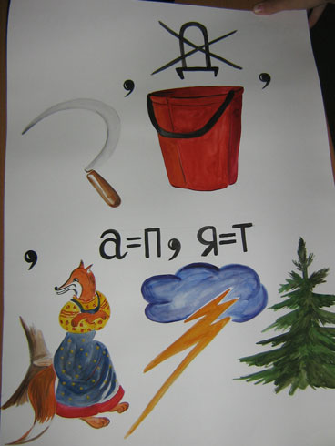
Ведущий 1: А пока команды думают, мы с вами поразмышляем, Интернет ли мы зависимы? (Вопросы для зрителей зале)
Ведущий 2:
Итак::.Тест "Интернет-зависимы ли вы?"
- ВЫ используете смайлики в обычной, бумажной почте.
- Вы не знаете пол трёх своих лучших друзей, потому что у них нейтральные Ники, а спросить вам не приходило в голову.
- Делая дома ремонт, вы долго не можете решить - наклеить обои или растянуть одну картину на всю стену.
- Новым знакомым вы представляетесь как "Вася @ мэйл точка ру".
- Выходя из комнаты, вы включаете динамики на полную громкость, чтобы не пропустить момент, когда придет новая почта.
- У вашей собаки есть своя домашняя страничка.
- Встав в три часа ночи, чтобы сходить в туалет, вы остаетесь у компьютера до утра.
- Вы просите доктора добавить пару гигабайт к вашим мозгам.
- Вы видите сны в палитре 256 цветов.
- Вы читаете книгу и ищете полосу прокрутки с правой стороны, чтобы прокрутить текст дальше.
- Вы ищете иконку Корзины, когда вам надо выбросить мусор из дома.
Мы надеемся, что этот тест не выявил у вас никакой зависимости, что Интернет - это здорово, и что нам с ним - по пути!

Ведущий 1:
Просим команды огласить результат:
Производим заключительный подсчет баллов:
Просим жюри оценить успех команд.
Победителем сегодняшней викторины становится команда______________
Все члены команды получают призы , всегда необходимые для работы за ПК
Ведущий 2:
Вторая команда - тоже молодцы, поэтому символические призы ждут и вас.
Заключительное слово.
Уже луна глядит в окно,
Уже за окнами темно,
Вопросов больше нет, друзья, у нас.
Мы расстаемся, но потом
Мы снова в гости к вам придем
В урочный этот час:
И кому-то повезет, а кому-то нет,
И не нравится вопрос
И не сходится ответ.
Но все ж
В урочный день,
В урочный час
Мы снова рады видеть вас.
До встречи, друзья!
Удачи, ребята! Успехов! Спасибо за игру:

